Приложение № 1
к документации об аукционе на право
заключения договора купли-продажи
лесных насаждений

Предмет аукциона № 11

Начальная цена предмета аукциона: 191 670 руб. 81 коп.
Кадастровый номер: 21:18:000000:7572
Кирское лесничество
Гартовское участковое лесничество

Номер лесного квартала |  | Номер лесотакса-ционного выдела-делянки | Площадь лесосеки, га | Хозяйство, преобла-дающая порода | Породы | Объем, куб. метров
 |  |  |  |  |  | Деловая |  |  |  | Дрова | Хворост-неликвид | Итого
 |  |  |  |  |  | Круп-ная | Сред-  няя | Мел-  кая | Итого | Дрова | Хворост-неликвид
12 |  | 3 | 5,7 | м/л | береза | 78 | 18 |  | 96 | 120 |  | 216
 |  |  |  |  | осина |  |  |  | 0 | 355 |  | 355
 |  |  |  |  | липа | 35 | 9 |  | 44 | 80 |  | 124
 |  |  |  |  | итого | 113 | 27 |  | 140 | 555 |  | 695

ПЛАН ЛЕСНОГО УЧАСТКА
Местоположение: Чувашская Республика, Кирское лесничество, Гартовское участковое лесничество, квартал 12

Вид разрешенного использования: заготовка древесины

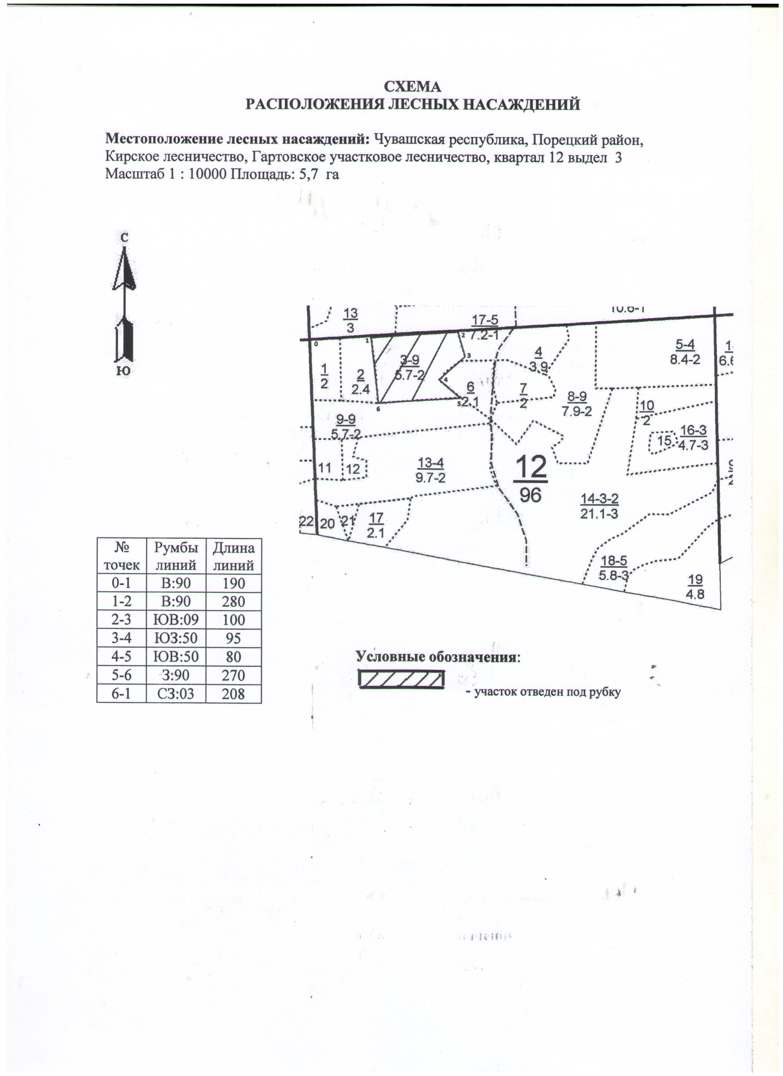

Таксационное описание лесных насаждений,
выставляемых на аукцион на право заключения
договора купли-продажи лесных насаждений
Наименование  участкового лесничества | №  кв. | №  выд. | Площадь,  га | Состав  насаждения | Возраст | Бони-  тет | Общий  запас вырубаемой древесины,  куб.м.
Гартовское | 12 | 3 | 5,7 | 3Ос2Кл2Лп2Б1Д | 90 | 2 | 695

Характеристика лесных насаждений
га

Общая площадь - всего | в том числе
Общая площадь - всего | лесные земли |  |  |  |  | нелесные земли
Общая площадь - всего | покрытые лесной растительностью - всего | в том числе покрытые лесными культурами | лесные питомники, плантации | непокрытые лесной растительностью | итого | дороги | просеки | боло-та | дру-гие | ито-го
5,7 | 5,7 |  |  |  | 5,7

Целевое назначение лесов | Номер квартала (выдела) | Преобладающая порода | Площадь, га/  запас вырубаемой древесины, куб. м | в том числе по группам возраста древостоя, га / куб. м
 |  |  |  | молодняки | средневозрастные | приспевающие | спелые и перестойные
Гартовское участковое лесничество
Эксплуатационные леса | 12/3 | осина | 5,7/695 |  |  |  | 5,7/695

